Install New ASM App

- Copy file 'newasm.exe' pada dir \\10.0.2.2\Userdata\PUBLIC\UpdateAppl
- Paste ke dir C:\NewASM
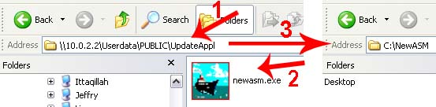
Gambar 1. 1. Buka direktori 'UpdateAppl', 2. Copy file 'newasm .exe', 3. Paste pada direktori NewASM

- Buatkan desktop shortuct pada newasm.exe tersebut yang ada pada dir C:\NewASM
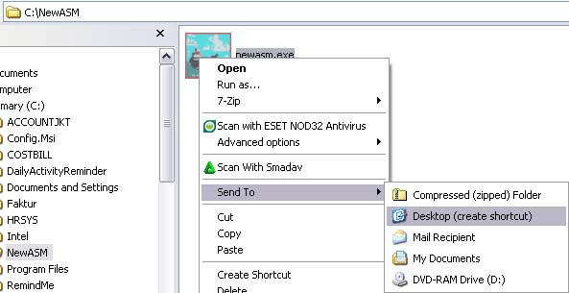
Gambar 2. Buat shortcut pada file 'newasm.exe'

- Jika user belum memiliki akun, buatkan userlogin di Database 'NewASM', pada tabel 'tbluser'. Database berada pada SQL Server (server LILY)

